Задания школьного этапа Всероссийской олимпиады школьников по астрономии 2019-2020 г
10 класс
Задача 1
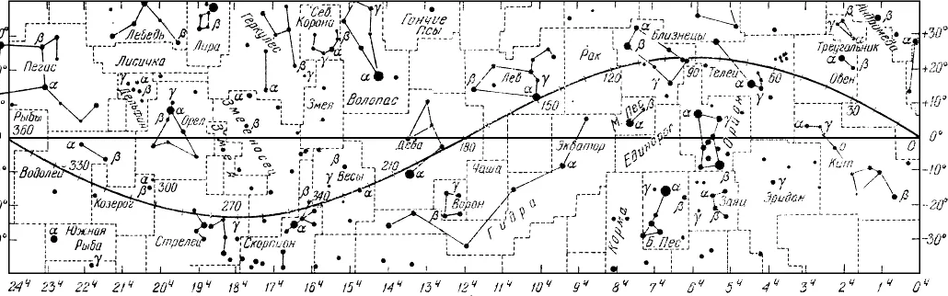
На звездной карте показаны приэкваториальные созвездия звездного неба. Какой элемент небесной сферы символизирует волнистая линия на этой карте? Как называются точки, в которых эта линия пересекает небесный экватор? Определите прямое восхождение и склонение точек пересечения линии с небесным экватором.

Задача 2
Звездолет, стартуя с Земли в 2119 г, держит курс на звезду Спика. Для корректировки курса космического корабля его командир должен направить радиоантенну на Землю, соориентировав ее по Солнцу. В каком созвездии для звездолета находится Солнце, если он отлетел от Солнечной системы на расстояние не более 2 св. лет?

Задача 3
Луна в фазе полнолуния видна вблизи восточной части горизонта. В какое время суток это может наблюдаться?

Задача 4
Новая звезда, вспыхнув, увеличила видимую звёздную величину с 8^{m} на три звёздные величины. Во сколько раз изменится её блеск? Можно ли будет увидеть её невооружённым глазом?

